(Hier klicken und Haupttitel eingeben)

(Hier klicken und Titel eingeben)
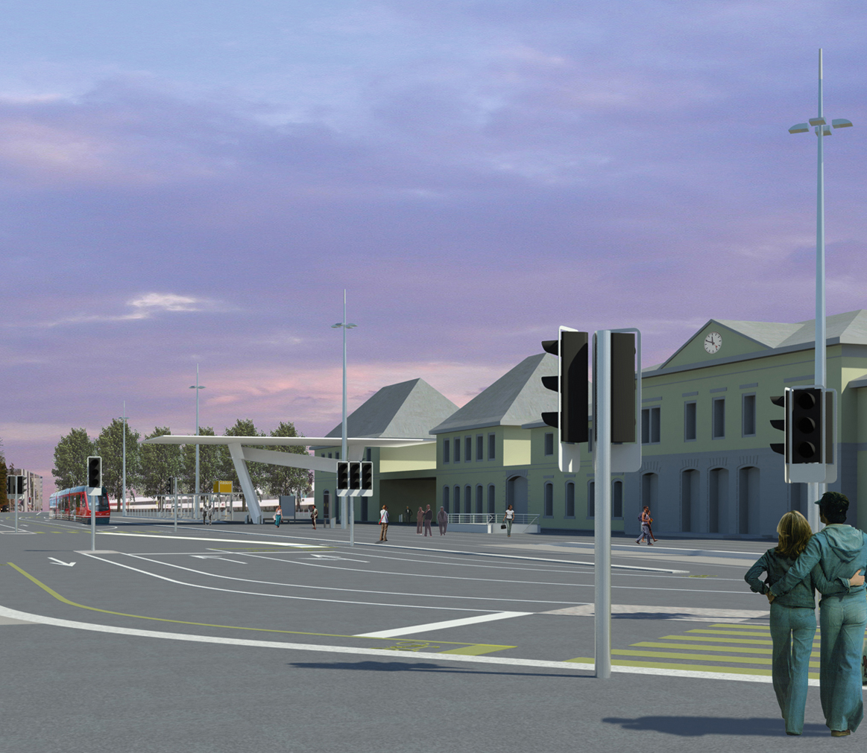
Montag, 17. November 2025
(Hier klicken und Zwischentitel eingeben)
Impressum
(Hier klicken und Text eingeben)
(Hier klicken und Text eingeben)
(Hier klicken und Text eingeben)
(Hier klicken und Text eingeben)

(Hier klicken und Zwischentitel eingeben)
(Hier klicken und Text eingeben)
(Hier klicken und Text eingeben)
(Hier klicken und Text eingeben)

Amt für Verkehr und Tiefbau

Rötihof
Werkhofstrasse 65
4509 Solothurn
Telefon 032 627 26 33
avt@bd.so.ch

1. (Rechtsklick und "Verzeichnis aktualisieren" wählen) 5

1.1. ...

1.1.1. ...
Inhaltsverzeichnis

(Hier klicken und Kapitel eingeben)
(Hier klicken und Text eingeben)

  - (Hier klicken und Titel eingeben)
(Hier klicken und Text eingeben)

    - (Hier klicken und Untertitel eingeben)
(Hier klicken und Text eingeben)


(Zeile leer lassen und nicht löschen!)

